2016年全国职业院校技能大赛中职组选拔赛
“博仕达杯”汽车运用与维修项目
智能家居安装维护项目
皖江职业教育中心学校赛点竞赛指南

2016年全国职业院校技能大赛中职组选拔赛汽车运用与维修、智能家居安装维护项目赛点设在安徽省马鞍山市皖江职业教育中心学校。为了让各参赛队及各位选手尽快熟悉赛场环境，了解赛程安排及参赛注意事项，顺利完成比赛项目，特编写本赛点《竞赛指南》，请各院校参赛选手认真阅读。
一、赛点简介
1.学校位置：马鞍山市皖江职业教育中心学校（马鞍山市东城新区霍里山大道中路326号）。
2.乘车路线：
1）从火车站或长途汽车站、旅游汽车站乘113路公交车皖江职业教育中心站下即到（1小时车程）、3路公交车到马鞍山技师学院站下向南500米后左拐（东面）即到；
2）旅游汽车站可乘坐3路、23路公交车到马鞍山技师学院站下向南500米后左拐（东面）即到（15分钟车程）
3)从马鞍山东站（高铁站）乘坐123路到皖江职业教育中心站下即到。
3.竞赛场地：汽修实训楼及实习工厂、信息楼607
4.赛点事务咨询部门：
汽修赛务组联系人： 孙五一 联系电话13905554951
智能家居赛务组联系人：刘 宏 联系电话15755519916
后勤组联系人： 李义皖 联系电话13705552262
建议各参赛队到赛点推荐宾馆住宿，食宿费用自理，由于参赛学校较多，需要预留房间的请提前一周与宾馆预订。
1）马鞍山文海宾馆（距学校0.5公里）
地址：霍里山大道333号(河海大学文天学院右侧)
酒店电话：0555-5238088（钱经理 17755535683）
2）马鞍山墨客快捷宾馆（距学校0.5公里）
地址：安徽马鞍山雨山区霍里山大道333号（河海大学文天学院南100米)
酒店电话：0555-8887766（刘经理 15955525587）
3）马鞍山居雅宾馆（距学校0.4公里）
地址：马鞍山河海大学文天学院东100米
酒店电话：0555-2767888（王经理 15695559977）
二、报到须知
（一）报到时间：
2016年4月16日 12：00—14：30
（二）报到地点：
皖江职业教育中心学校信息楼一层报告厅
（三）注意事项：
1.由各参赛队领队带领参赛选手到赛点指定地点报到、登记。
2.各参赛选手报到时须提供本人身份证（原件）及学生证（原件）。参赛选手凭本人身份证、参赛证方可入场参加比赛。住宿人员要自带身份证等，以便安排住宿，食宿费用自理。
3.交通问题：住宿在学校附近，步行即可。
4.请选手仔细阅读竞赛规程。
5.大赛期间，各代表队须为每位参赛选手办理意外伤害险。马鞍山市治安状况良好，各参赛队要注意交通、财产及人身安全。
6.领队会时间：
汽 修项目：4月16日下午14：30—15:30（信息楼报告厅）；
智能家居项目：4月16日下午15：30—16:00（信息楼报告厅）；
各代表队领队抽签，确定比赛顺序。
7.参观赛场时间：接省厅通知，限定在观摩区，不进入比赛区
汽 修项目：4月16日下午15:30，按照规定时间,每队一名指导教师带领本队选手进入场地；
智能家居项目：4月16日下午16:00。
三、赛点组织机构
(一)马鞍山赛区承办委员会
主 任：杨才余（市教育局局长）
副主任：窦天明（市教育局副局长）
王光裕（市经济和信息化委员会副主任）
秦建媛（市人力资源和社会保障局调研员）
陆文彪（皖江职业教育中心学校校长）
王东山（市教育局成职教办主任）
成 员：陶永平（皖江职业教育中心学校党委书记）
赵祖林（皖江职业教育中心学校副校长）
夏 军（皖江职业教育中心学校副校长）
邰本华（皖江职业教育中心学校党委副书记）
施用虎（市人力资源和社会保障局职业能力建设科科长）
范家木（市职业技能鉴定指导中心主任）
张先义（市教育科学研究院院长）
陈 玲（皖江职业教育中心学校实训处主任）
（二）赛点竞赛领导小组
主 任：陆文彪
副主任：陶永平、赵祖林、夏军、邰本华
领导小组下设机构：
宣传接待组、竞赛事务组、竞赛技术组、后勤保障组、安全保卫组五个专门小组，各专门小组的组成及人员名单如下：
1．宣传接待组
组长：陆文彪
成员：若干
职责：组织制订本组的详细工作方案，并主要做好以下工作：
（1）负责设置会场及赛场横幅、竖幅、现场竞赛摄像、赛事报道等宣传工作资料的收集、整理和汇总；
（2）负责对外联系，对内协调工作；
（3）负责竞赛的会议安排等工作；
（4）负责竞赛有关资料的整理印刷工作；
（5）负责竞赛期间各级领导的接待及有关人员到竞赛现场观摩的组织工作；
（6）负责专家裁判接待工作；
（7）负责车辆调度等；
（3）负责选手及指导教师报到工作；
2．竞赛事务组
组长：赵祖林
成员：若干
职责：组织制订本组的详细工作方案，并主要做好以下工作：
（1）负责省职业院校汽修大赛六个项目及智能家居安装维修项目的组织工作，与各参赛单位沟通协调赛事相关组织工作；
（2）负责参赛选手资格收集、整理、审核工作，做好报名汇总及《竞赛指南》编写工作；
（3）负责裁判、指导教师、领队会议的组织；
（4）负责选手理论考场编排、监考人员安排、座位号编排等理论考试组织工作；
（5）负责汽车营销项目相关软件安装及调试工作；
（6）负责竞赛阶段的竞赛抽签等工作
（7）负责竞赛检录、赛场引导等组织工作；竞赛成绩统计汇总工作；
（8）负责大赛工作例会安排，对会议议定的事项进行催办和信息反馈；
（9）负责我校选手赴各赛点竞赛管理工作；
（10）配合各组做好与竞赛相关的工作；
3．竞赛技术组
组长： 陶永平
成员：若干
职责：组织制订本组的详细工作方案，并主要做好以下工作：
（1）组织制订竞赛的相关技术文件（竞赛日程安排、竞赛赛场准备及相关工作要求、竞赛工作程序及要求等）；
（2）负责竞赛场地、设备的检查、准备工作；
（3）负责竞赛场地的区域准备；
（4）负责竞赛所需设备的采购计划制定、设备及辅助材料的清点、发放、保管工作；
（5）负责竞赛期间赛场工位辅助工作；
（6）负责参赛选手熟悉赛场工作；
（7）负责与赞助单位的协调工作；
（8）配合各组做好与竞赛相关的工作；
4．后勤保障组
组长：夏军
成员：若干
职责：组织制订本组的详细工作方案，并主要做好以下工作：
（1）负责设备辅助材料等采购；
（2）负责竞赛期间校园环境卫生、食堂供餐、电力保障、医疗救护工作；
（3）负责竞赛期间裁判员的盒饭及封闭室师生盒饭；
（4）负责竞赛期间各比赛场所裁判人员的茶水供应等服务工作；
（5）负责各赛场的引导标语、赛务标牌制作及张贴等工作；
（6）负责为参赛选手、指导教师及相关人员的校外食宿提供宾馆联系、协助宾馆接待等工作；
（7）负责理论考场的座位摆放、卫生清洁等工作；
（8）负责教师休息室的管理及茶水供应工作。
5．安全保卫组
组长： 邰本华
成员：若干
职责：组织制订本组的详细工作方案，并主要做好以下工作：
（1）负责参赛选手封闭室的隔离工作；
（2）负责竞赛期间校园和竞赛场地的安全保卫、警戒工作；
（3）负责报到、检录、赛点引导等工作的巡视协助；
（4）车辆引导工作；
（5）负责预防和处理各类突发事件、操作过程的安全保障，保证竞赛正常进行；（三）专家裁判委员会：
裁判委员会成员由安徽省教育厅技能竞赛组委会确定。
联络员：鲍秀斌 15755585829
（四）大赛纪检组：
由教育厅技能竞赛组委会统一确定。
职责：（1）负责对大赛过程中各个环节的公平、公正进行监督；
（2）负责接受本赛点参赛队领队提出的申诉并仲裁；
（3）依法查处大赛过程中的违纪行为；
四、各项目比赛规程
见教育厅相关公告
五、比赛日程安排
（一）“企想·点燃杯”智能家居安装维护项目：
日期 | 时间 | 内容 | 地点
4月16日 | 12:00--14:30 | 报到 | 信息楼一层报告厅
4月16日 | 15：30—16:00 | 领队会 | 信息楼一层报告厅
4月16日 | 16:00—16：30 | 选手熟悉赛场 | 信息楼607
4月17日 | 7:30—7:50 | 选手检录 | 校园主广场（遇雨改在信息楼一层报告厅）
4月17日 | 7：50-8：00 | 赛位抽签 | 信息楼608
4月17日 | 8:00-11:00 | 正式比赛 | 信息楼607
4月17日 | 11:00-13:00 | 比赛成绩评定 | 信息楼607
4月17日 | 14：30 | 成绩公布 | 信息楼大厅
（二）“博仕达杯”汽车运用与维修项目：
1.竞赛日程安排
日期 | 时间 | 内容 | 地点
4月16日 | 12:00--14:30 | 报到 | 信息楼一层报告厅
4月16日 | 14:30—15：30 | 领队会 | 信息楼一层报告厅
4月16日 | 15:30—17:00 | 选手熟悉赛场 | 各项目赛场
4月17日 | 7:30—7:50 | 选手检录 | 校园主广场（遇雨改在信息楼一层报告厅）
4月17日 | 8:00开始 | 各项目比赛 | 各项目比赛场地
4月17日 | 全天 | 二级维护和车轮定位 | 汽车实训楼一楼
4月17日 | 全天 | 汽车维修基本技能 | 汽车实训楼二楼
4月17日 | 全天 | 车身修复（钣金） | 汽车实习工厂
4月17日 | 全天 | 车身涂装（涂漆） | 汽车实习工厂
4月17日 | 全天 | 汽车空调维修 | 汽车实训楼二楼
4月17日 | 全天 | 汽车营销 | 信息楼207、6—102、  比亚迪4S店
 | 17:30 | 成绩公布 | 汽车实训楼一楼
2.竞赛时间安排：
2016年安徽省职业院校技能大赛中职组汽车运用与维修技能选拔赛
团体赛——定期维护和车轮定位赛程表
项目一 |  |  | 车轮定位 （一楼） |  |  | 项目一 |  | 车轮定位 （一楼） |  |  | 项目二 |  | 二级维护  （一楼） |  |  | 项目二 |  | 二级维护  （一楼）
时 间  （4月17日上午） |  |  | 工位(1) |  |  | 时 间  （4月17日上午 |  | 工位(2) |  |  | 时 间  （4月17日下午 |  | 工位(1) |  |  | 时 间  （4月17日下午 |  | 工位(2)
7:30-  7:50 |  |  | 全体选手1—6组（选手号1011/2011--1062/2062）检录 |  |  |  |  |  |  |  | 13:00-  13:30 |  | 全体选手1—6组（选手号1011/2011--1062/2062）检录
8:30-  9:30 |  |  | 1011 | 2011 |  | 7:30-  8:05 |  | 1021 | 2021 |  | 14:00-  15:00 |  | 1011 | 2011 |  | 7:30-  8:05 |  | 1021 | 2021
9:30-  10:30 |  |  | 1031 | 2031 |  | 8:15-  8:50 |  | 1041 | 2041 |  | 15:00-  16:00 |  | 1031 | 2031 |  | 8:15-  8:50 |  | 1041 | 2041
10:30-  11:30 |  |  | 1051 | 2051 |  | 9:00-  9:35 |  | 1061 | 2061 |  | 16:00-  17:00 |  | 1051 | 2051 |  | 9:00-  9:35 |  | 1061 | 2061
11:30-12:30 |  |  | 午餐 |  |  |  |  |  |  |  | 17:00 |  | 统计成绩
2016年安徽省职业院校技能大赛中职组汽车运用与维修技能选拔赛
个人赛——基本技能项目赛程表
 | 项目一 | 故障诊断 |  |  | 项目一 |  | 故障诊断 |  |  | 项目二 |  | 曲柄连杆机构的拆解、检查和组装 |  |  | 项目二 |  | 曲柄连杆机构的拆解、检查和组装
 | 时 间  （4月17日上午） | 工位(1) |  |  | 时 间  （4月17日上午 |  | 工位(2) |  |  | 时 间  （4月17日下午 |  | 工位(1) |  |  | 时 间  （4月17日下午 |  | 工位(2)
 | 7:30-  7:50 | 全体选手1—6组（选手号1011/2011--1062/2062）检录 |  |  |  |  |  |  |  | 13:00-  13:30 |  | 全体选手1—6组（选手号1011/2011--1062/2062）检录
 | 8:30-  9:30 | 3011 |  |  | 7:30-  8:05 |  | 3012 |  |  | 14:00-  15:00 |  | 3011 |  |  | 7:30-  8:05 |  | 3011
 | 9:30-  10:30 | 3021 |  |  | 8:15-  8:50 |  | 3022 |  |  | 15:00-  16:00 |  | 3021 |  |  | 8:15-  8:50 |  | 3021
 | 10:30-  11:30 | 3031 |  |  | 9:00-  9:35 |  | 3032 |  |  | 16:00-  17:00 |  | 3031 |  |  | 9:00-  9:35 |  | 3031
 | 11:30-12:30 | 午餐 |  |  |  |  |  |  |  | 17:00 |  | 统计成绩
2016年安徽省职业院校技能大赛中职组汽车运用与维修技能选拔赛
个人赛——钣金项目赛程表

日期 | 比赛时间 | 门板修复  （工位1） | 板件更换  （工位1） | 电子测量  （工位1）
日期 | 7: 30-7:50 | 第一组选手检录
4月17日 | 8:30-9:10 | 4011 | 4012 | 4013
4月17日 | 9:20-10:00 | 4012 | 4013 | 4011
4月17日 | 10:10-10:50 | 4013 | 4011 | 4012
4月17日 | 午餐
4月17日 | 13:30-14:00 | 第二组选手检录
4月17日 | 14:10-14:50 | 4021 | 4022 | 4023
4月17日 | 15:00-15:40 | 4022 | 4023 | 4021
4月17日 | 15:50-16:30 | 4023 | 4021 | 4022
4月17日 | 16:30-17:00 | 统计成绩

2016年安徽省职业院校技能大赛中职组汽车运用与维修技能选拔赛
个人赛——涂装项目赛程表
4月17日 | 7：30-7:50 | 检录
4月17日 |  | 工位1 | 工位2 | 工位3
损伤前处理 | 8：10-8:50 | 5011 | 5012 | 5013
损伤前处理 | 9：10-9:50 | 5021 | 5022 | 5023
中涂喷涂 | 9：00-9:30 | 5011 | 5012 | 5013
中涂喷涂 | 10:00-11:00 | 5021 | 5022 | 5023
水性漆微调色 | 8：10-9:00 | 5021 | 5022 | 5023
水性漆微调色 | 9:40-10:30 | 5011 | 5012 | 5013
面漆前处理 | 10:40-11:10 | 5011 | 5012 | 5013
午餐
面漆前处理 | 13:30-14:00 | 5021 | 5022 | 5023
水性漆、清漆喷涂 | 13:30-14:00 | 5011 | 5012 | 5013
水性漆、清漆喷涂 | 14:00—14：30 | 5021 | 5022 | 5023

2016年安徽省职业院校技能大赛中职组汽车运用与维修技能选拔赛
个人赛——汽车空调赛程表
日期 | 时间 | 工位（1） | 时间 | 工位（1）
4月17日 | 7:30-7:50 | 第1—3组选手检录  （汽车实训楼） | 13:00-13:30 | 第4—6组选手检录  （汽车实训楼）
4月17日 | 8:00-9:00 | 5011 | 13:30-14:30 | 5041
4月17日 | 9:10-10:10 | 5021 | 14:40-15:40 | 5051
4月17日 | 10:20-11:30 | 5031 | 15:50-16:50 | 5061
4月17日 | 午餐 |  | 统计成绩

2016年安徽省职业院校技能大赛中职组
汽车营销选拔赛项赛程表
2016.4.17赛程表
7:30-7:50 | 选手检录
8:00-9:10 | 汽车营销基本能力测试，所有选手参加计算机考试（信息楼机房207室）。
9.20 | 配件管理综合能力模拟选手检录 | 13:30-14:00 | 服务接待综合技能模拟选手检录
比赛时间 | 选手号 | 比赛时间 | 选手号
9:30-9:50 | 7011、7012 | 14:00-14:20 | 7011、7012
10:00-10:20 | 7021、7022 | 14:30-14:50 | 7021、7022
10:30-10:50 | 7031、7032 | 15:00-15:20 | 7031、7032
11:00-11:20 | 7041、7042 | 15:30-15:50 | 7041、7042
11:30-11:50 | 7051、7052 | 16:00-16:20 | 7051、7052
12:00-12:20 | 7061、7062 | 16:30-16:50 | 7061、7062
12:30-13:00 | 午餐 | 17:00-17:30 | 统计成绩

六、比赛规则
（一）领队、指导教师须知
1.熟悉竞赛规程，负责做好本参赛队员大赛期间的管理工作。
2.贯彻执行大赛各项规定，竞赛期间不得私自接触裁判。
3.准时参加赛前领队会议，并认真传达落实会议精神，确保参赛选手准时参加各项比赛。
4.负责抽取本参赛队在各竞赛工作区域的赛位，或指定一名指导教师抽签。
5.对不符合竞赛规定的设备、软件、工具，有失公正的评判以及工作人员的违规行为等，均可提出申诉。申诉须在项目竞赛结束后规定时间内提出，否则不予受理。
（二）参赛选手须知
1.参赛选手须服从赛场指挥，遵守赛场规则。
2.参赛选手须服从赛场工作人员管理，提前做好入场准备，尊重评委，尊重对手。
3.参赛选手须佩带标识，不得在赛场内喧哗打闹，保护场地的设施设备，爱护环境卫生注意安全，保管好贵重物品。
4.参赛选手在比赛住宿期间应遵守相关法律法规，不得随意留宿外人或者擅自离队。
5.参赛选手在参赛期间应当爱护公物以及比赛现场设备，如因其本人原因导致有关物品损坏，应当承担全部赔偿责任。
6.选手应服从比赛评委的评判结果，如有异议由领队向仲裁委员会提出。
（三）赛场纪律
1.每批次比赛前30分钟，参赛选手凭参赛证、学生证、身份证经检录后进入赛场。由竞赛现场裁判组织本批次参赛选手抽取工位号，并由选手对抽签结果进行确认。然后，按抽取的工位号，选手进行竞赛前的各项准备工作。裁判负责对选手的身份检查。选手应对竞赛设备进行检查确认。迟到15分钟者不得参加竞赛。
2.没有比赛项目的选手，在工作人员带领下按时进入指定待考场所，不得随意走动。
3.参赛选手应严格遵守赛场纪律，操作技能竞赛除携带竞赛必备的用具（如笔、尺、普通计算器等）外，不得带入任何技术资料和工具书。所有通讯、照相、摄像工具等一律不得带入竞赛现场。
4.参赛选手在竞赛过程中，如遇问题需举手向裁判人员提问；选手之间互相询问按作弊处理。竞赛过程中出现设备故障等设备问题，应提请竞赛裁判长到工位处确认原因。如果确实是因为设备故障原因导致选手中断或终止竞赛，由竞赛裁判长视具体情况作出决定。
5.选手在竞赛过程中不得擅自离开赛场，如有特殊情况，需经监考人员或裁判人员同意后作特殊处理。竞赛过程中，选手若需休息、饮水或去洗手间，一律计算在操作时间内。
6.如果选手提前结束竞赛，应举手向裁判员示意。竞赛终止时间由裁判员记录在案，并由选手签字确认。选手提前结束比赛后不得再进行任何作业并不得提前离开赛场。经裁判检查许可后，参赛选手方可离开竞赛场地。
7.关闭手机等通讯设备，竞赛期间和封闭室内需上交手机等通讯设备；不得在待考室、赛场、休息室大声喧哗，以免影响他人操作或休息。
8.爱护设备，严格执行相关操作规程。
9.比赛严禁冒名顶替，弄虚作假。
（四）成绩公布
比赛结束后，由大赛组委会统一公布，可查询安徽省职业与成人教育网（http://www.ahzcj.gov.cn/）。
（五）安全操作规定
1.汽车运用与维修项目：
1）在使用和操作机器设备时，应注意安全，严格按照操作规程执行。
2）升机举升时，橡胶垫应放置在车下合适的举升点上，当达到所需高度时，应确保锁止。
3）落汽车前释放控制杆。降落过程中，应注意观察，发现汽车倾斜时，要立即释放控制杆，以免降落。
4）电焊机等设备时，必须事先检查焊机接地情况，确认无异常情况后，方可按启动程序开动使用。
5）定着装，选手着装、帽子、饰品等不得出现选手所在地市、学校等信息。作业时思想要集中，服从裁判安排，严格遵循操作规定。
6）使用工具和量具，并注意完善保管，不得以其它工具代替专用工具。
7）进行车辆检修作业时，要拉好手刹，固定好车辆，防止车辆受震动而摔倒或者前后移动。
2.智能家居安装维护项目：
1）各参赛选手要规范使用各类工具，正确使用相关设备；
2）参赛选手要安全用电，不得违章用电；
3）比赛过程中，选手发现所用的工具、比赛设备等存在故障，要及时报告大赛监考人员（裁判员），由大赛监考人员（裁判员）安排专业技术人员进行故障排除；
4）比赛结束，及时向大赛监考人员（裁判员）报告，整理比赛现场，离开赛场。
（六）抽签办法
1.汽车运用与维修项目：
各分赛项比赛均采用分组循环方式进行，比赛顺序由抽签结果决定，抽签规则如下：
1）抽签原则：在领队会上以代表队为整体，由指导教师抽取比赛号码，并当场确定选手号，选手工位号在比赛当天在赛场上由裁判组织抽签决定。
2）抽签顺序：抽签顺序按省厅公布的参加选手信息所在地区顺序。
3）选手比赛号码编制原则：选手比赛号码由4位数字组成。
- 第一位数为：1、2、3、4、5、6，7。“1”代表团体赛各组中的1号选手，“2”代表团体赛各组中的2号选手，“3”代表机修个人选手，“4”代表钣金个人选手，“5”代表涂漆个人选手，“6”代表汽车空调维修个人选手，7代表汽车营销团体选手。
- 第二、三位数字为比赛时的组别。
- 第四位数字同组选手的顺序号，汽车营销项目第四位数字为1代表选手A，2代表选手B，工位号按现场抽签决定。
如：选手号为1024/2024，表明选手为团体赛第2组的1号和2号选手；选手号为3082，表明该选手是机修个人第8组选手；选手号为2062，表明该选手是团体赛第6组的2号选手；选手号为4122，表明该选手是钣金比赛第12组选手；选手号为5093代表涂漆比赛第9组选手；选手号为6031，表明该选手是空调维修第3组选手，选手号7082，表明该选手是汽车营销第8组的B选手。
注意：
- 二维（团体）、机修（个人）项目都设置二个工位；
2）钣金（个人）、空调（个人）项目都设置一个工位；
3）油漆项目设置为三个工位；
4）营销项目：汽车营销基本流程操作为全体同时考（使用信息楼机房207），配件管理综合能力模拟一个工位，服务接待综合技能模拟设置为一个工位。
其它未尽事宜，将在赛前领队会上向各领队做详细说明。
2.智能家居安装维护项目：
按照大赛组委会确定的“公平、公正”的原则，参赛队伍具体比赛场次由抽签决定。根据赛程安排，比赛抽签分为两轮，第一轮抽取比赛场次（上、下午比赛）,由各地市代表队领队抽取；第二轮抽取工位号，工位号的抽签由选手在比赛前20分钟在比赛现场进行。结合各项目实际情况，在各项目裁判长主持下，有序进行抽签，大赛工作人员对抽签结果做好登记。抽签结果不允许改变。
其它未尽事宜，将在赛前领队会上向各领队做详细说明。
七、参赛代表队名单
见教育厅相关公示信息
八、赛点平面图

学校大门
东主干道
西主干道
教学楼
3号
4号
教学楼
1号
2号
教学楼5号、6号

配件管理综合能力模拟：6号楼101/102
图书楼

行政楼

信息大楼
1、一层报告厅：报到处
2、一层报告厅：汽修及智能家居领队会地点
3、607：智能家居赛场
4、207机房：汽车营销基本能力测试赛场
汽车实训楼
一层：二级维护和车轮定位赛场
二层：汽车维修基本技能赛场
汽车空调赛场
报到地点：信息大楼报告厅
食堂
北
南
实习工厂

汽车钣金赛场
汽车喷涂赛场
比亚迪4S店

汽车营销赛场

九、赛场平面图
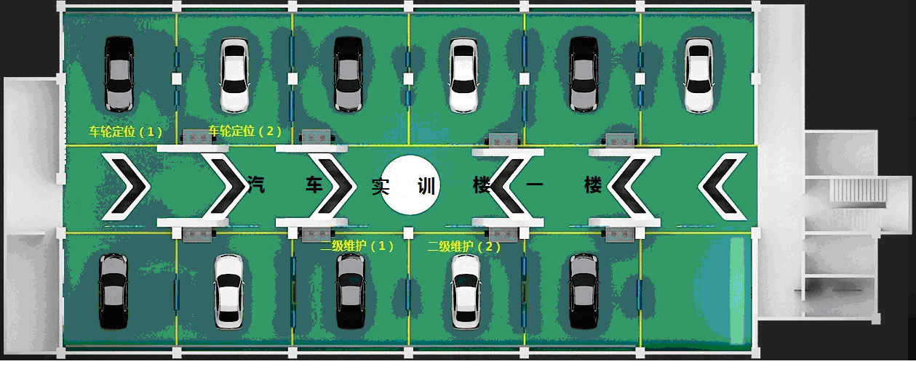
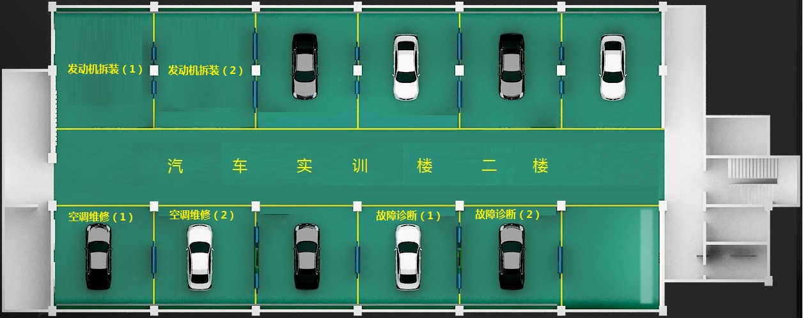
汽车实训楼一、二层赛场示意图

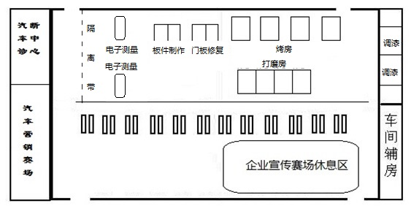
汽车实训楼赛场示意图

